**Instituto Tecnológico de Costa Rica**

Área de Ingeniería en Computadores

CE-4101 Especificación y Diseño de Software



Proyecto Digi-Tutor

Pruebas de Usabilidad

Elaborado por:

* Arturo Chinchilla 2013009344
* Fabián Solano Rodríguez 2013116291
* Juan Navarro Camacho 201236227
* Malcolm Davis Steele 201271325
* Santiago Gamboa Ramírez 2014092362

Profesor:

Ing. Daniel Madriz Huertas

Cartago

Segundo Semestre 2017

**1. Introducción** **3**

1.1 Control de documento 3

1.2 Resumen de la prueba 4

1.3 Detalle de la metodología utilizada 5

1.3.1. Herramientas utilizadas: 5

1.3.2. Criterios de evaluación al producto Digi-Tutor 5

1.3.3. Detalle de las preguntas y tareas que el usuario debe de completar 6

1.3.4. Distribución de preguntas con respecto a los mockups utilizados 10

1.4 Artefacto persona para el tutor 11

**2. Resultados** **12**

2.1 Resultados Cuantitativos 12

2.2 Resultados Cualitativos 14

2.3 Hallazgos y recomendaciones detallados. 14

2.3.1 Hallazgos 14

2.3.2 Recomendaciones 15

**3. Apéndices** **17**

3.1. Mockups utilizados 17

# 1. Introducción

Para la realización de estas pruebas el equipo de trabajo desarrolló mockus interactivos que simulan la interfaz de usuario planeada para el diseño del sistema. Mediante estas pruebas se le solicitará al usuario que intente realizar distintas tareas y de esta manera tomar medidas sobre tiempos de respuesta por parte del usuario, identificar las tareas de mayor dificultad y determinar si los usuarios se encuentran a gusto con el diseño presentado.

## 1.1 Control de documento

Cuadro 1: Historial de revisión

|  |  |  |  |
| --- | --- | --- | --- |
| Versión | Fecha de Revisión | Autor | Descripción del Cambio |
| 1.0 | 9/11/2017 | JAMS | Se agregan las secciones del documento mencionadas en la plantilla. |
| 1.1 | 13/11/2017 | JAMS | Se agregó la información del capítulo 1 e información de la prueba 1. |
| 1.2 | 14/11/2017 | JAMS | Se agregó la información de las pruebas restantes. Se agregó el anexo y se ajustaron detalles en forma y orden. |
|  |  |  |  |

Cuadro 2: Identificación de los cambios y de la versión vigente de los Documentos

|  |  |
| --- | --- |
| Versión Inicial | 1.0 |
| Versión Actual | 1.2 |
| Fecha de última versión | 14/11/2017 |

Cuadro 3: Control de documentos externos

|  |  |
| --- | --- |
| Documento | Ubicación |
| 1.Proyecto-Digi-Tutor_v1.4.pdf | tecDigital |
| 2.Lineamientos_Pruebas_de_Usabilidad_v1.9 | tecDigital |
|  |  |

## 1.2 Resumen de la prueba

|  |  |  |  |
| --- | --- | --- | --- |
| **Prueba** | **Fecha de aplicación** | **Equipo utilizado** | **Equipo que aplicó la prueba.** |
| 1 | 11/11/17 | MockUp en papel, marcador. Cronómetro | JAMS |
| 2 | 12/11/17 | Computadora, herramienta online para pruebas de usabilidad (www.verifyapp.com) en su versión gratis | JAMS |
| 3 | 12/11/17 | Computadora, herramienta online para pruebas de usabilidad (www.verifyapp.com) en su versión gratis | JAMS |
| 4 | 13/11/17 | Computadora, herramienta online para pruebas de usabilidad (www.verifyapp.com) en su versión gratis | JAMS |
| 5 | 13/11/17 | Computadora, herramienta online para pruebas de usabilidad (www.verifyapp.com) en su versión gratis | JAMS |
| 6 | 13/11/17 | Computadora, herramienta online para pruebas de usabilidad (www.verifyapp.com) en su versión gratis | JAMS |

## 

## 

## 1.3 Detalle de la metodología utilizada

La prueba se desarrolla para el usuario cuyo rol es el de miembro de la comunidad, por lo que serán evaluadas sólo los escenarios competentes para los miembros de la comunidad exclusivamente. Para aplicar las pruebas de usabilidad del producto: Digi-Tutor se consideró lo siguiente:

### 1.3.1. Herramientas utilizadas:

Dentro de las herramientas utilizadas para el diseño de los mockups y la aplicación de la prueba de usabilidad se encuentra la herramienta de Balsamiq, cuyo enlace es el siguiente <https://balsamiq.com/products/mockups/>, la cual permite la creación de mockups los cuales serán utilizados como entrada para la herramienta VerifyApp.

VerifyApp un sitio web de pruebas de usabilidad cuya dirección electrónica es la siguiente:

<http://verifyapp.com/>, sitio que facilita la creación de preguntas y/o tareas que el usuario debe de resolver en una pantalla o mockup por medio de un click que estará asociado a la interpretación del usuario, es decir la captura de la respuesta de la persona será por medio de la interacción de 3 la misma con el mockup mediante la selección del área en donde el usuario considere que la tarea asignada se resuelve.

### 1.3.2. Criterios de evaluación al producto Digi-Tutor

Éxito de las tareas, el grado de facilidad de usuario en resolver las tareas asignadas en el mockup designado. Se desea conocer la capacidad de aprendizaje e intuición además de la retención de componentes de la interfaz para su posible uso futuro.

Navegación, se desea validar cómo están los recursos dispuestos en el mockup para validar la navegabilidad entre los diferentes escenarios que el producto Digi-Tutor ofrece.

Respuestas emocionales obtenidas mediante las preguntas y/o tareas asignadas en función

del mockup con el que se está trabajando.

Se pretende evaluar la capacidad de comprensión del contenido y la organización de la información.

Evaluar el tiempo que tardan los usuarios dentro de los mockups a la hora de resolver una tarea, se debe de considerar la distribución de la información y el tiempo que el usuario tarde en interpretar.

Así mismo evaluar los nombres de los conceptos asociados a la plataforma y qué tan representativos son en la aplicación para el usuario.

### 1.3.3. Detalle de las preguntas y tareas que el usuario debe de completar

La siguiente tabla describe las preguntas utilizadas en la prueba de usabilidad,los objetivos que se evaluaron y el tiempo estimado que tardaba cada tarea en ser realizadas satisfactoriamente.

|  |  |  |  |
| --- | --- | --- | --- |
| **Número** | **Tarea** | **Objetivos** | **Tiempo Aproximado** |
| 1 | Suponga que usted es un usuario nuevo de la plataforma, y quiere registrarse para ingresar al sistema ¿Donde se dirigiría para hacer su registro? | Conocer qué tan sencillo es para un usuario común identificar dónde registrarse. | 10s para identificar el botón de registro. |
| 2 | Usted está en la pantalla de registro de usuarios llenando su información personal, y desea añadir una serie habilidades a su perfil ¿Cómo lo haría? | Identificar si el método de entrada para las habilidades es intuitivo y entendido por los usuarios | 40s, 30s leyendo la información de registro y 10s identificando el método |
| 3 | Al ingresar al sistema, se muestra una pantalla de inicio. Con la información que se despliega, ¿De qué cree que se trata la página? y ¿Qué cosas se pueden hacer en ella?. | Conocer si la página de Inicio cumple con las expectativas de mostrar el producto y lo que se puede hacer dentro de la plataforma | 55s, 40s revisando la página de inicio completamente, 15s respondiendo. |
| 4 | Se encuentra en la página de inicio. Asumiendo que usted es John Doe señale, ¿Cómo indicaría que quiere asistir a la tutoría de Sam Smith? | Conocer si el método de inscripción a una tutoría es comprendido y explícito para el usuario | 20s, 15s identificando una tutoría, 5s identificando el botón de inscribir. |
| 5 | Se encuentra en la página de inicio. Asumiendo que usted es John Doe señale, ¿Cómo se enteraría de la fecha de la tutoría de Sam Smith? | Conocer si los usuarios se enteran fácilmente de las fechas para las tutorías. | 25s, 5s identificando una tutoría, 10s identificando la fecha de la tutoría. |
| 6 | En la misma página, señale, ¿Cómo se enteraría si la tutoría de Sam Smith tendrá algún costo? | Conocer si la forma de informar del costo de una tutoría es entendida por el usuario. | 30s, 15s identificando una tutoría, 15s identificando el detalle del costo. |
| 7 | En la misma página, señale, ¿Cómo se enteraría si la tutoría de Sam Smith será virtual? y ¿Qué implica esto? | Conocer si la forma de informar la modalidad de una tutoría es entendida por el usuario. | 30s, 15s identificando una tutoría, 15s identificando la modalidad de la tutoría. |
| 8 | En la misma página, señale, ¿Cómo haría para conocer la ubicación de la tutoría de Sam Smith? | Conocer si la forma de informar el lugar de una tutoría es entendida por el usuario. | 25s, 15s identificando una tutoría, 15s el lugar. |
| 9 | En la misma página, señale, ¿Cómo descargaría el pdf que compartió Sam Smith? | Conocer si el mecanismo de descarga de archivos es entendido e intuitivo para el usuario. | 10s encontrando el archivo y dando click |
| 10 | En la misma página, señale, ¿Cómo haríá para conocer la cantidad de asistentes para su tutoría de Transformada de LaPlace.? | Conocer si la forma de mostrar la cantidad de asistentes a una tutoría es entendida e intuitiva para el usuario. | 15s buscando una tutoría |
| 11 | En la misma página, señale como le daría una puntuación a la publicación de Johana Villalobos. ¿Qué significa para usted este valor? | Conocer si la forma de puntuar una publicación es entendida e intuitiva para el usuario. | 25s, 15s buscando la publicación, 10s dando puntuación |
| 12 | En la misma página, señale, ¿Cuál publicación tiene la mejor puntuación?, y ¿Qué significa ese valor? | Conocer si los usuarios logran diferir entre las puntuaciones mejores y peores puntuadas | 40s, 30s navegando por la página, 10s respondiendo |
| 13 | En la misma página, señale cuáles de las publicaciones de la pantalla de inicio pueden ser puntuadas y cuáles no. | Conocer si los usuarios reconocen cuáles publicaciones pueden puntuar | 40s, 30s navegando por la página, 10s respondiendo |
| 14 | En la misma página, señale ¿Cómo ver los comentarios en la publicación de Sam Smith? | Conocer si el mecanismo usado para ver los comentarios es intuitivo para el usuario. | 15s encontrando una publicación y encontrando el botón. |
| 15 | En la misma página, señale cómo ver los comentarios de una publicación. | Conocer si el mecanismo usado para ver los comentarios es intuitivo para el usuario. | 15s encontrando la publicación y encontrando el botón. |
| 16 | Usted desea ver las publicaciones que ha compartido con la comunidad, ¿Dónde lo haría? | Conocer si la forma de ver las publicaciones propias es entendida e intuitiva para el usuario. | 20s encontrando encontrando el botón. |
| 17 | Usted desea buscar el perfil de otro usuario, ¿Dónde lo haría? | Conocer si la ubicación del botón para ir a la página de búsquedas es intuitiva para el usuario | 20s encontrando el botón. |
| 18 | Usted desea compartir contenido con la comunidad, ¿Dónde lo haría? | Conocer si la ubicación del botón es la adecuada e intuitiva para el usuario | 15s encontrando el botón. |
| 19 | Usted desea crear una tutoría, ¿Dónde lo haría? | Conocer si la ubicación del botón es la adecuada e intuitiva para el usuario | 15s encontrando el botón. |
| 20 | Usted desea salir del sistema, ¿Dónde lo haría? | Conocer si la ubicación del botón es la adecuada e intuitiva para el usuario | 15s encontrando el botón. |
| 21 | Señale cuáles habilidades posee y los apoyos que ha recibido estas habilidades. | Conocer si la ubicación de las habilidades dentro del perfil es la adecuada e intuitiva para el usuario | 20s encontrando las habilidades |
| 22 | ¿Qué entiende por apoyos? | Conocer si el término “apoyo” da a conocer el el significado que se desea | 30s explicando |
| 23 | Usted quiere editar su perfil, ¿Cómo lo haría? | Conocer si la ubicación y el ícono del botón para editar es el adecuado e intuitiva para el usuario | 20s encontrando el botón. |
| 24 | Señale la reputación de su perfil. | Conocer si la ubicación de la etiqueta mostrada es la adecuada e intuitiva para el usuario | 15s encontrando la etiqueta. |
| 25 | ¿Qué entiende por reputación? | Conocer si el término “reputación” es el adecuada y si da a entender lo que se desea | 30s explicando el concepto |
| 26 | Describa los pasos para realizar un comentario. | Capturar la manera en cómo los usuarios creen que pueden hacer un comentario | 30s explicando el proceso |
| 27 | Describa los pasos para eliminar un comentario. | Capturar la manera en cómo los usuarios creen que pueden eliminar un comentario | 30s explicando el proceso |
| 28 | Usted está editando su perfil, señale los campos que puede cambiar y los que no. | Conocer si los usuarios detectan los campos editables | 30s observando y señalando cada campo |
| 29 | Señale y explique el procedimiento para cambiar/agregar una foto de perfil. | Conocer si la forma de agregar/modificar una foto es intuitiva para el usuario, además si el ícono y su ubicación es la correcta. | 30s encontrando el ícono de cambio y explicando el proceso |
| 30 | Ahora desactive su cuenta. | Conocer si la ubicación del botón para desactivar la cuenta es adecuado y si el usuario conoce dónde ir para hacerlo | 30s encontrando el botón. |
| 31 | ¿Qué cree que implique desactivar una cuenta? | Conocer si el usuario detecta las repercusiones que trae desactivar su cuenta | 30s encontrando la advertencia |
| 32 | Está en la pantalla de reactivación de su cuenta, ¿Qué se entiende por reactivación de cuenta? | Conocer si el usuario comprende el significado de reactivación y cuándo puede hacerlo | 30s explicando su idea de reactivación |
| 33 | ¿Qué información se puede observar cuanto la cuenta está desactivada? | Conocer la opinión de usuario acerca de no mostrar información en cuentas inactivas | 20s observando |
| 34 | Refiérase a los pasos a realizar para encontrar los tutores deseados. | Capturar el proceso de cómo el usuario cree que puede buscar el perfil de un tutor | 30s explicando el proceso |
| 35 | Regresar al inicio de la aplicación. | Conocer si el botón y la manera de regresar al inicio es la correcta | 10s encontrando el botón |
| 36 | Usted está en el perfil del usuario Juan Navarro, ¿Cómo se entera si está suscrito a este usuario? | Conocer si la manera de mostrar una suscripción es intuitiva y si la ubicación es correcta | 20s buscando la información |
| 37 | ¿Cómo averiguar la reputación de Juan? | Conocer si el usuario reconoce la diferencia entre la reputación propia y la de otro usuario | 20s encontrando y diferenciando la reputación |
| 38 | ¿Cómo apoyaría la Habilidad de FrontEnd de Juan? | Conocer si el mecanismo para dar apoyos es entendido y es intuitivo para los usuarios | 25s, 20s encontrando la habilidad del usuario Juan y 5s apoyando |

### 1.3.4. Distribución de preguntas con respecto a los mockups utilizados

|  |  |  |  |
| --- | --- | --- | --- |
| **Tarea** | **Mockup Asignado** | **Tarea** | **Mockup Asignado** |
| 1 | Figura 1 | 20 | Figura 3 |
| 2 | Figura 2 | 21 | Figura 3 |
| 3 | Figura 3 | 22 | Figura 3 |
| 4 | Figura 3 | 23 | Figura 3 |
| 5 | Figura 3 | 24 | Figura 3 |
| 6 | Figura 3 | 25 | Figura 3 |
| 7 | Figura 3 | 26 | Figura 4 |
| 8 | Figura 3 | 27 | Figura 4 |
| 9 | Figura 3 | 28 | Figura 5 |
| 10 | Figura 3 | 29 | Figura 5 |
| 11 | Figura 3 | 30 | Figura 5 |
| 12 | Figura 3 | 31 | Figura 5 |
| 13 | Figura 3 | 32 | Figura 6 |
| 14 | Figura 3 | 33 | Figura 6 |
| 15 | Figura 3 | 34 | Figura 9 |
| 16 | Figura 3 | 35 | Figura 9 |
| 17 | Figura 3 | 36 | Figura 10 |
| 18 | Figura 3 | 37 | Figura 10 |
| 19 | Figura 3 | 38 | Figura 10 |

## 1.4 Artefacto persona para el tutor

Para el sistema Digi-Tutor se tienen claramente definidos dos tipos de usuarios, miembros de la comunidad y administradores. Sin embargo estas pruebas de usabilidad están enfocadas solamente hacia los miembros de la comunidad.

Es por esto que se escogen a estudiantes universitarios como la principal población meta para la realización de las pruebas de usabilidad. Se escogieron personas con diferentes perfiles, estudiantes de distintas carreras universitarias y graduados con menos de 3 años, para tener puntos de vista distintos y edades que oscilaban entre los 20 y los 25 años.

Persona 1

|  |
| --- |
| **Paula Mayer**  Graduada de Producción Industrial, que se encuentra en el grupo de edades de 20 a 23, apasionada por compartir su conocimiento y ayudar a los demás. |

|  |  |
| --- | --- |
| **Necesidades** | **Posibles soluciones** |
| En el momento actual, no existe un lugar donde pueda centralizar sus aportes académicos.  Le gustaría poder demostrar su dominio sobre diferentes Habilidades para darse a conocer y obtener un trabajo. | Creación de una plataforma donde se puede compartir contenido académico con la comunidad.  La plataforma sería capaz de registrar el impacto que esta persona tiene sobre la comunidad y la comunidad puede validar las habilidades de una persona. |

Persona 2

|  |
| --- |
| **Elon Rodriguez**  Estudiante universitario de Ingeniería Mantenimiento Industrial, que se encuentra en el grupo de edades de 17 a 20, le gusta consultar material adicional a las cursos para entender mejor la materia y enriquecer su conocimiento. |

|  |  |
| --- | --- |
| **Necesidades** | **Posibles soluciones** |
| Buscar personas que tengan habilidades similares acorde y contenido académico para ampliar sus conocimientos.  Enterarse de tutorías o actividades a las que puede asistir o ver para ampliar sus conocimientos. | Creación de una plataforma donde se puede buscar contenido académico previamente compartido con la comunidad.  En la plataforma, el usuario sería capaz de ver actividades próximas así como el contenido académico. |

# 2. Resultados

## 2.1 Resultados Cuantitativos

|  |  |  |  |  |  |  |
| --- | --- | --- | --- | --- | --- | --- |
| **Tarea** | **Tiempo prueba 1** | **Tiempo prueba 2** | **Tiempo prueba 3** | **Tiempo prueba 4** | **Tiempo prueba 5** | **Tiempo prueba 6** |
| 1 | Menos de 5s | Menos de 5s | Menos de 10 | Menos de 5s | Menos de 5s | Menos de 10 |
| 2 | Menos de 5s | Menos de 5s | Menos de 20s | Menos de 5s | Menos de 5s | Menos de 20s |
| 3 | Menos de 5s | Menos de 10s | Menos de 10s | Menos de 5s | Menos de 10s | Menos de 10s |
| 4 | Menos de 5s | Menos de 5s | Menos de 10s | Menos de 5s | Menos de 5s | Menos de 10s |
| 5 | Menos de 5s | Menos de 5s | Menos de 10s | Menos de 5s | Menos de 5s | Menos de 10s |
| 6 | Menos de 20s | Menos de 5s | Menos de 10s | Menos de 20s | Menos de 5s | Menos de 10s |
| 7 | Menos de 5s | Menos de 5s | Menos de 10s | Menos de 5s | Menos de 5s | Menos de 10s |
| 8 | Menos de 5s | Menos de 5s | Menos de 10s | Menos de 5s | Menos de 5s | Menos de 10s |
| 9 | Menos de 20s | Menos de 5s | Menos de 10s | Menos de 20s | Menos de 5s | Menos de 10s |
| 10 | Menos de 5s | Menos de 5s | Menos de 10s | Menos de 5s | Menos de 5s | Menos de 10s |
| 11 | Menos de 5s | Menos de 5s | Menos de 10s | Menos de 5s | Menos de 5s | Menos de 10s |
| 12 | Menos de 5s | Menos de 10s | Menos de 10s | Menos de 5s | Menos de 10s | Menos de 10s |
| 13 | Menos de 5s | Menos de 10s | Menos de 10s | Menos de 5s | Menos de 10s | Menos de 10s |
| 14 | Menos de 20s | Menos de 5s | Menos de 10s | Menos de 20s | Menos de 5s | Menos de 10s |
| 15 | Menos de 5s | Menos de 5s | Menos de 10s | Menos de 5s | Menos de 5s | Menos de 10s |
| 16 | Menos de 5s | Menos de 5s | Menos de 10s | Menos de 5s | Menos de 5s | Menos de 10s |
| 17 | Menos de 5s | Menos de 5s | Menos de 10s | Menos de 5s | Menos de 5s | Menos de 10s |
| 18 | Menos de 5s | Menos de 5s | Menos de 10s | Menos de 5s | Menos de 5s | Menos de 10s |
| 19 | Menos de 5s | Menos de 5s | Menos de 10s | Menos de 5s | Menos de 5s | Menos de 10s |
| 20 | Menos de 5s | Menos de 5s | Menos de 10s | Menos de 5s | Menos de 5s | Menos de 10s |
| 21 | Menos de 10s | Menos de 5s | Menos de 10s | Menos de 10s | Menos de 5s | Menos de 10s |
| 22 | Menos de 5s | Menos de 10s | Menos de 10s | Menos de 5s | Menos de 10s | Menos de 10s |
| 23 | Menos de 5s | Menos de 5s | Menos de 10s | Menos de 5s | Menos de 5s | Menos de 10s |
| 24 | Menos de 5s | Menos de 5s | Menos de 10s | Menos de 5s | Menos de 5s | Menos de 10s |
| 25 | Menos de 5s | Menos de 10s | Menos de 10s | Menos de 5s | Menos de 10s | Menos de 10s |
| 26 | Menos de 5s | Menos de 10s | Menos de 10s | Menos de 5s | Menos de 10s | Menos de 10s |
| 27 | Menos de 5s | Menos de 10s | Menos de 5s | Menos de 5s | Menos de 10s | Menos de 5s |
| 28 | Menos de 5s | Menos de 10s | Menos de 10s | Menos de 5s | Menos de 10s | Menos de 10s |
| 29 | Menos de 5s | Menos de 5s | Menos de 10s | Menos de 5s | Menos de 5s | Menos de 10s |
| 30 | Menos de 10s | Menos de 10s | Menos de 10s | Menos de 10s | Menos de 10s | Menos de 10s |
| 31 | Menos de 5s | Menos de 5s | Menos de 10s | Menos de 5s | Menos de 5s | Menos de 10s |
| 32 | Menos de 5s | Menos de 5s | Menos de 10s | Menos de 5s | Menos de 5s | Menos de 10s |
| 33 | Menos de | Menos de 5s | Menos de 10s | Menos de 5s | Menos de 5s | Menos de 10s |
| 34 | Menos de | Menos de 5s | Menos de 10s | Menos de 5s | Menos de 5s | Menos de 10s |
| 35 | Menos de | Menos de 5s | Menos de 10s | Menos de 5s | Menos de 5s | Menos de 10s |
| 36 | Menos de | Menos de 5s | Menos de 10s | Menos de 5s | Menos de 5s | Menos de 10s |
| 37 | Menos de | Menos de 5s | Menos de 5s | Menos de 5s | Menos de 5s | Menos de 5s |
| 38 | Menos de | Menos de 5s | Menos de 10s | Menos de 5s | Menos de 5s | Menos de 10s |

## 2.2 Resultados Cualitativos

* Para la mayoría de usuarios fue muy sencillo el uso de los botones o links en las diferentes pantallas. En todas las pruebas el uso del botón de registrarse fue exitoso, así como la navegación en entre la pantalla de inicio, mi perfil o búsqueda.
* Los usuarios tuvieron problemas al identificar cierta información de las tutorías, material académico e información del perfil. Y les tomó tiempo identificar cierta información relevante.
* El concepto de reputación, habilidad y apoyo no fue específico y generó dudas en los sujetos de prueba.
* Para la prueba 2 se obtuvo que la dificultad de realizar las pruebas fueron fáciles o de dificultad media. No hubo ninguna tarea que se les complica o no pudieran realizar. El concepto de pago no quedó claro.

## 2.3 Hallazgos y recomendaciones detallados.

### 2.3.1 Hallazgos

Se detalla a continuación con los hallazgos y recomendaciones capturados con las pruebas de usabilidad realizadas.

* En la prueba 1 se encontró lo siguiente:
  + El concepto de habilidades no se comprende a qué hace referencia.
  + Se entienden los asteriscos como obligatorios y no lo contrario.
  + Entiende claramente el el propósito del sistema, así como las cosas que puede hacer dentro de él, es una plataforma para ayudar a los estudiantes, donde se puede ver videos, descargar materiales y calificar a las demás personas.
  + No se entiende si una tutoría es de pago o no.
  + Parece una red social.
* En la prueba 2 se encontró lo siguiente:
  + Fue claro para el usuario cual es el propósito de la aplicación.
  + El usuario tuvo problemas identificando si la tutoría era de pago o no. El uso de checkbox con un check para él no es el mejor. Le gusto la ubicacion pero no el tamaño.
  + El usuario solo buscaría información de sus publicaciones en “Perfil” y no en “Inicio”.
  + Al usuario le gustó el botón de “Me gusta” y “No me gusta” y si identifico que es para toda la publicacion y no solo el video o algún documento.
  + El contenido que está “gray out” fue percibido por el usuario como bloqueado o no accesible por el momento. Entonces si se cumple el propósito deseado.
  + El uso de “Perfil” es muy natural ya que asocia su uso a redes sociales conocidas.
  + La opción de Editar si deja claro que se puede cambiar o que no. El editar la foto también fue sencillo a través del icono “lapicito” a la par de la imagen de perfil.
  + Para dar el apoyo a la habilidad no usó el botón de “Me gusta” si no le dio click sobre el nombre de la Habilidad.
* En la prueba 4 se encontró lo siguiente:
  + Se confunde la puntuación de la publicación con la reputación del usuario.
  + El botón perfil se confunde su utilidad.
  + Las publicaciones son muy parecidas a facebook u otra red social.
  + El concepto de apoyo no se entiende
  + No se comprende cuáles campos no son editables al editar el perfil.
  + Se comprende la utilidad de los filtros de búsqueda.
* En la prueba 5 se encontró lo siguiente:
  + El concepto apoyo no se entiende.
  + El método de entrada para habilidades no es intuitivo.
  + Se asume que todos los campos para una búsqueda son obligatorios.
* En la prueba 6 se encontró lo siguiente:
  + Problema al utilizar el método de selección de habilidades.
  + No se entiende el concepto de habilidades.
  + Familiarizado con los términos like y dislike para puntuar.
  + No se entiende el concepto de reputación.

### 2.3.2 Recomendaciones

Las siguientes recomendaciones están basadas en lo capturado por las experiencias de los usuarios en la prueba de usabilidad de Digi-Tutor.

* En la prueba 1 se encontró lo siguiente:
  + Explicar qué son las habilidades y los apoyos (Si son un tipo de puntuación que se llame puntuación)
* En la prueba 2, las recomendaciones son las siguiente:
  + Hacer más grande las información general de la tutoría. Resaltar de algún modo(negrita) si es de pago o virtual.
  + El uso de una leyenda cerca de los checkbox ayudaría a ser más descriptivo así disminuir ambigüedad.
  + Colocar la barra de comentario mas abajo o destacarlo más.
  + Utilizar una leyenda para el botón de compartir el contenido.
  + Al desactivar la cuenta, desplegar una advertencia y confirmar que se quiere deshabilitar. Esto para evitar que una cuenta se deshabilite por error.
  + Al realizar una búsqueda, todos los campos NO deben ser obligatorios. Esto para buscar solo por el parámetro(s) que el usuario desee buscar. Además la búsqueda debe ser muy general, por ejemplo, si el usuario pone solo el principio de un carnet debería buscar todos los carnet que coincidan con ese criterio
  + Agregar en mi perfil, una lista de los tutores a quien estoy subscrito.
* En la prueba 3:
  + Se recomienda agregar una nota o escrito que indique cuales son opcionales, el asterisco es ambiguo y hace pensar que son obligatorios los campos.
  + Resaltar la fecha de la tutoría.
  + La parte de pago no se comprende porque hay un espacio de check
  + Las personas no me apoyan a desarrollar mi habilidad solo aprecian y les gusta.
* En la prueba 4
  + Cambiar la palabra Perfil por Mis Publicaciones, ya el el perfil está presente en la pantalla de inicio.
  + En vez de una barra de navegación, utilizar un menú tipo facebook.
  + La palabra apoyos da a entender algo que la aplicación le está aportando al usuario, debería cambiarse por algo llamado puntuación para la habilidad.
  + La palabra reputación genera confusión, cambiar por puntuaión o puntuación de publiación.
  + Tener la posibilidad de comentar sin tener la necesidad de ver los comentarios de los demás usuarios.
  + Permitir borrar publicaciones.
  + Al desactivar la cuenta, enviar un correo o un código de confirmación.
* Prueba 5
  + Al descargar un archivo espera ver una ventana emergente para descargar los los archivos
  + Poner etiqueta de que son los apoyos
* Prueba 6
  + Etiqueta de pago más llamativa.
  + Cambiar nombre de habilidades por destrezas.
  + Cambiar nombre de apoyo por puntuación.
  + Cambiar el método de entrada de las habilidades por un campo de texto para que el usuario lo digite con más detalle.

# 3. Apéndices

## 3.1. Mockups utilizados

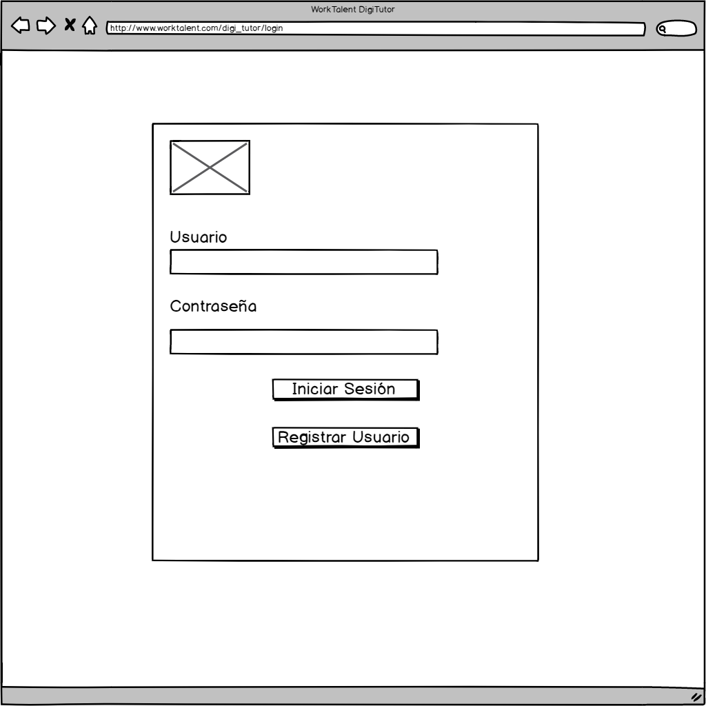

Figura 1:Mockup Inicio de Sesión

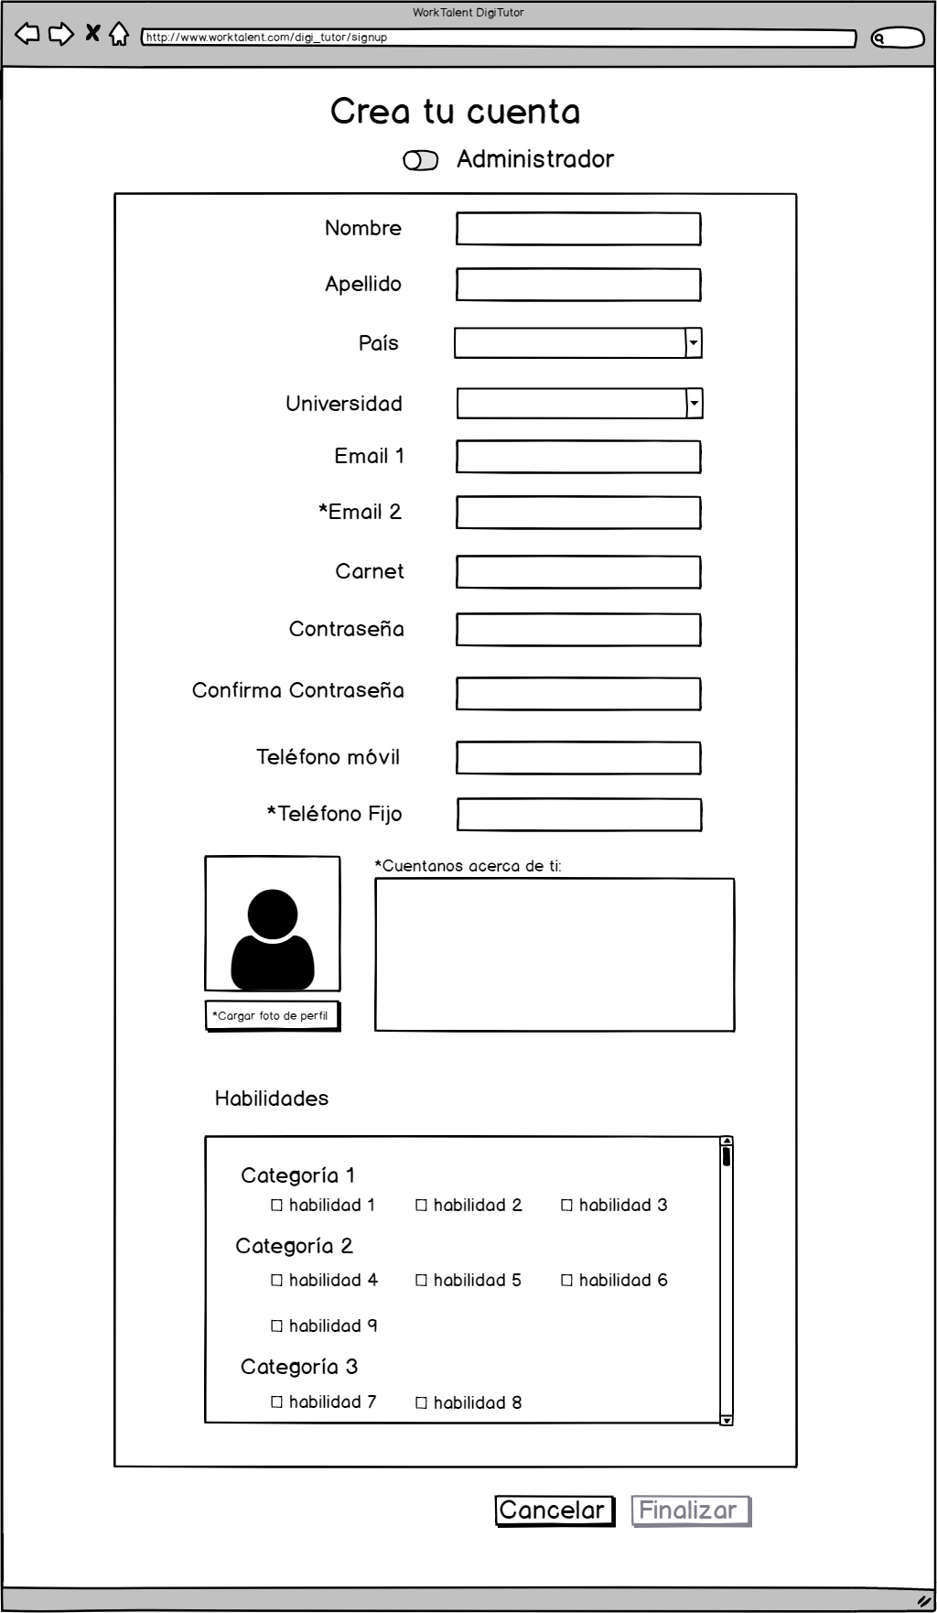

Figura 2: Mockup Crea tu Cuenta

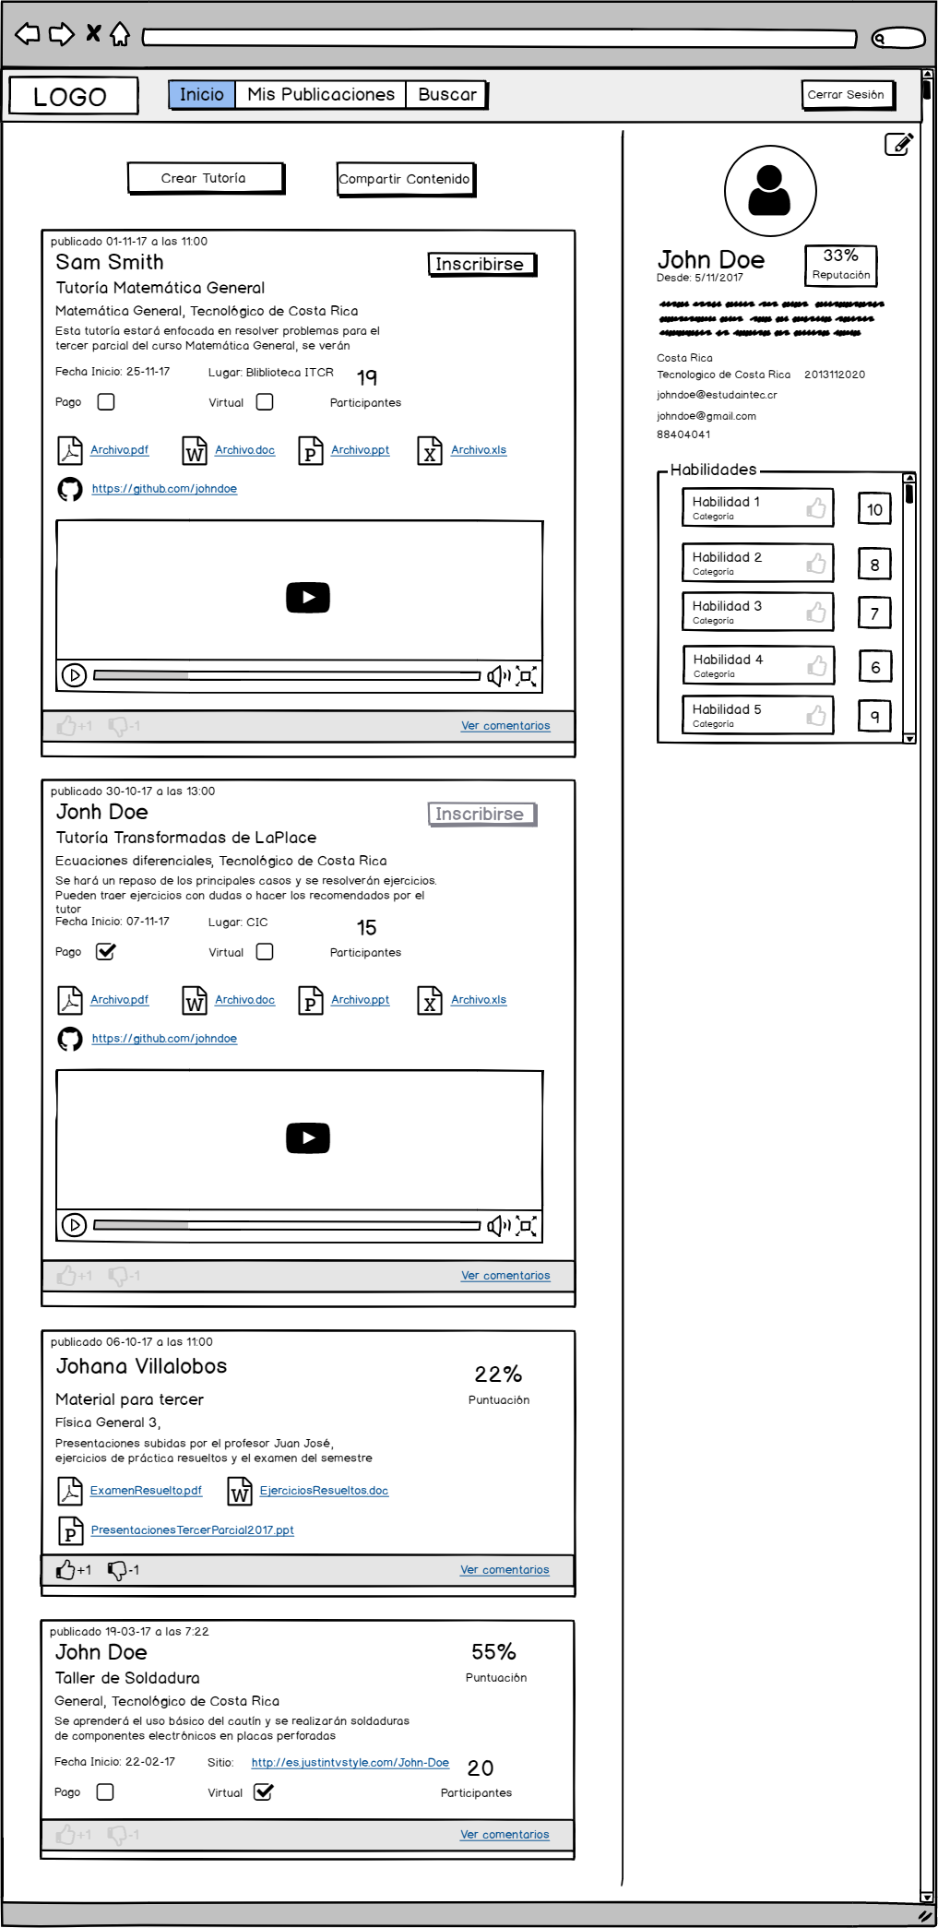

Figura 3: Mockup Inicio

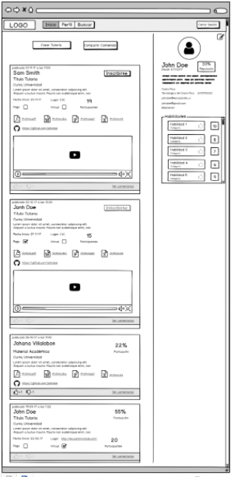

Figura 4. Inicio con comentarios visibles

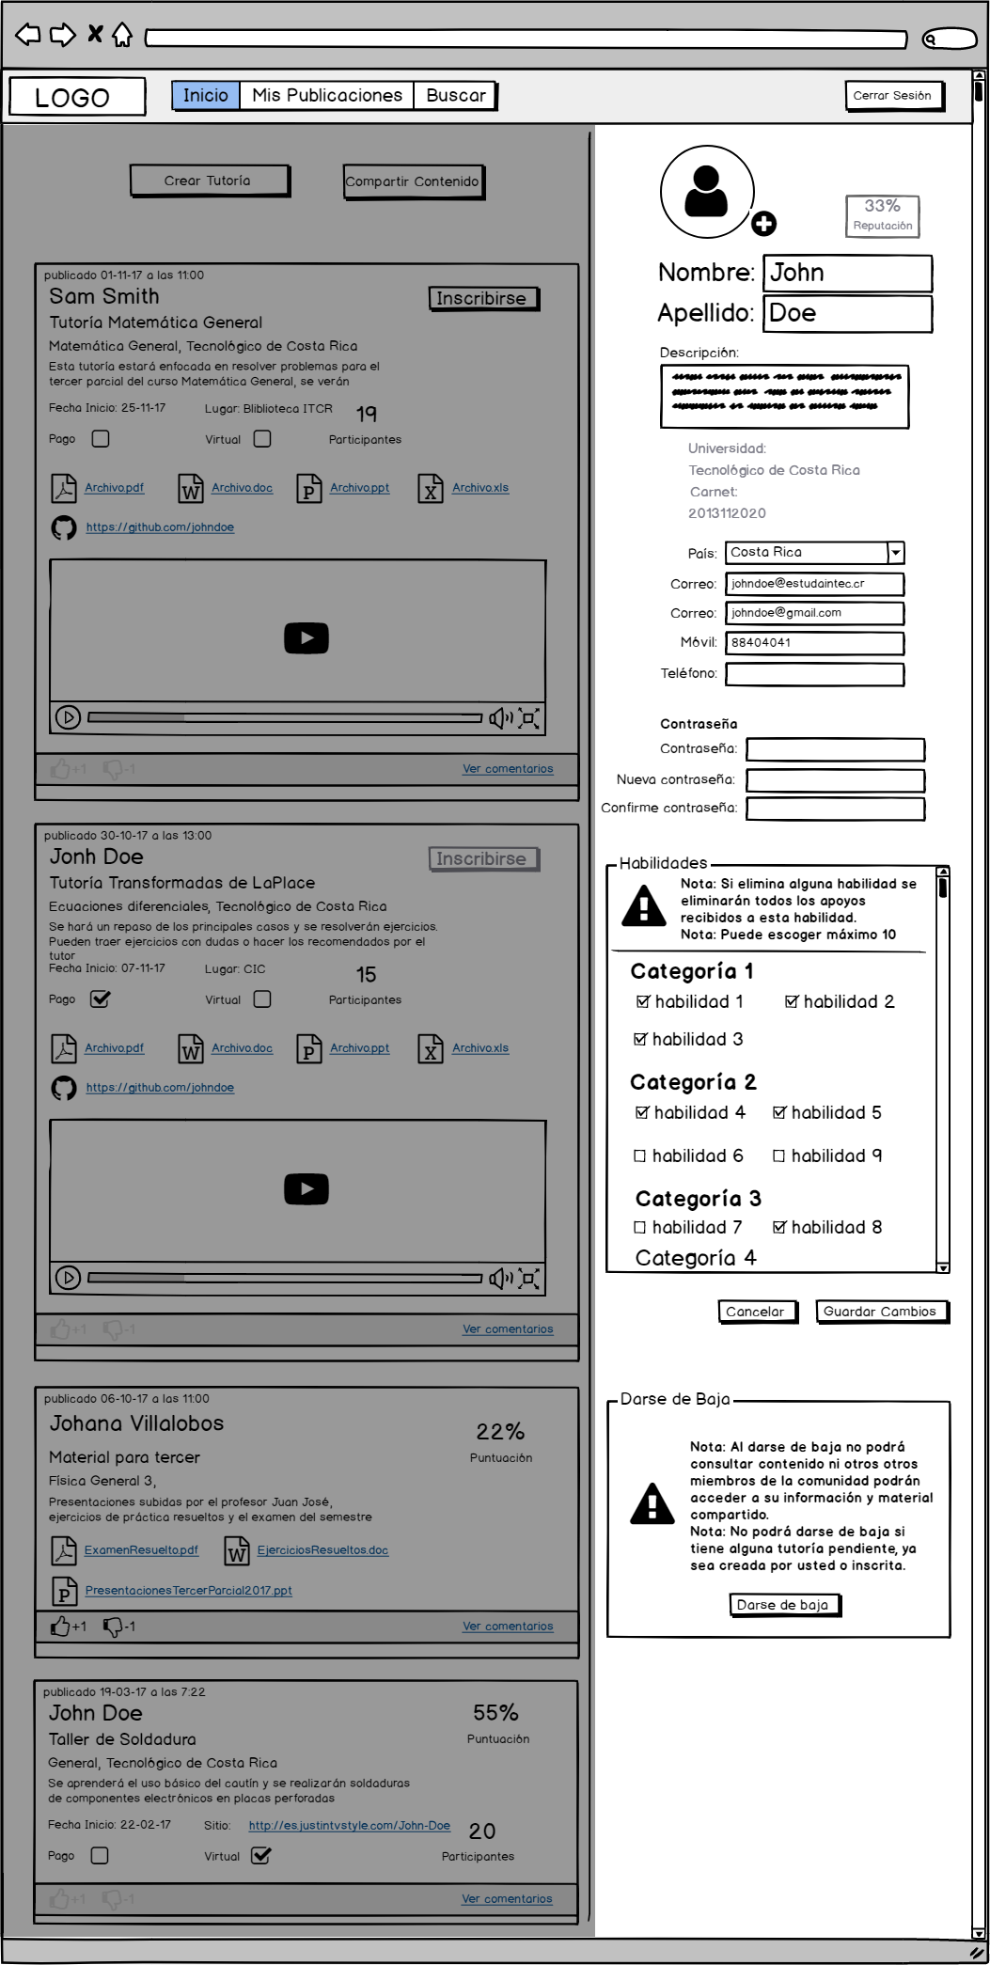

Figura 5. Editar Perfil

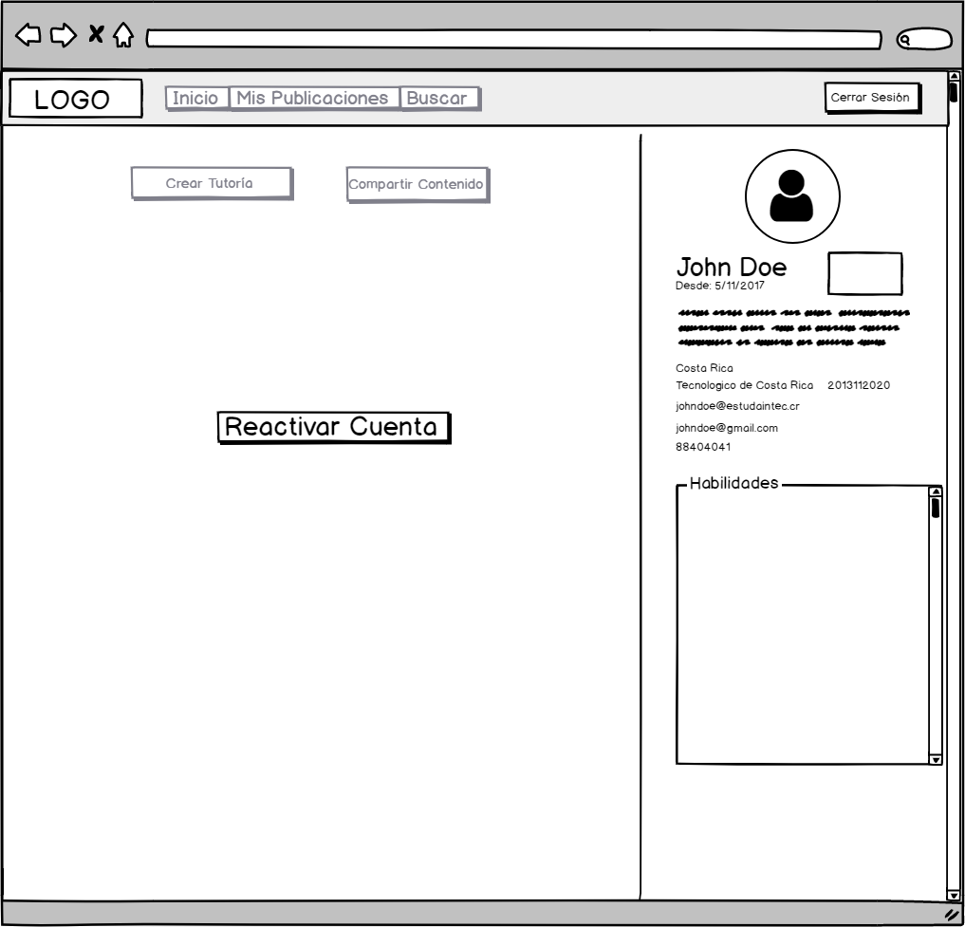

Figura 6. Reactivar Cuenta

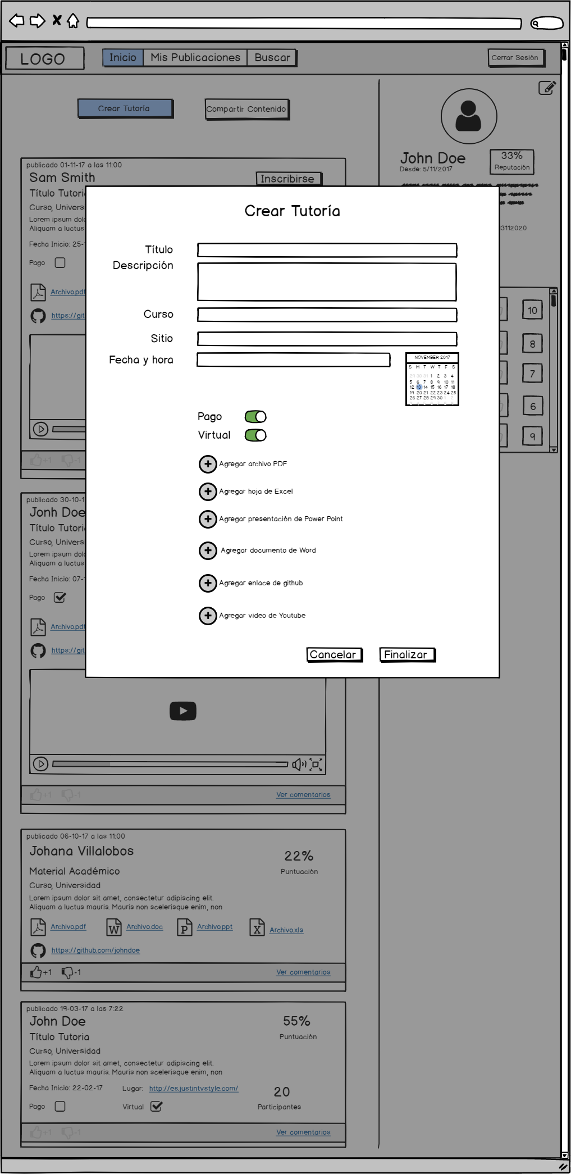

Figura 7. Crear Tutoría

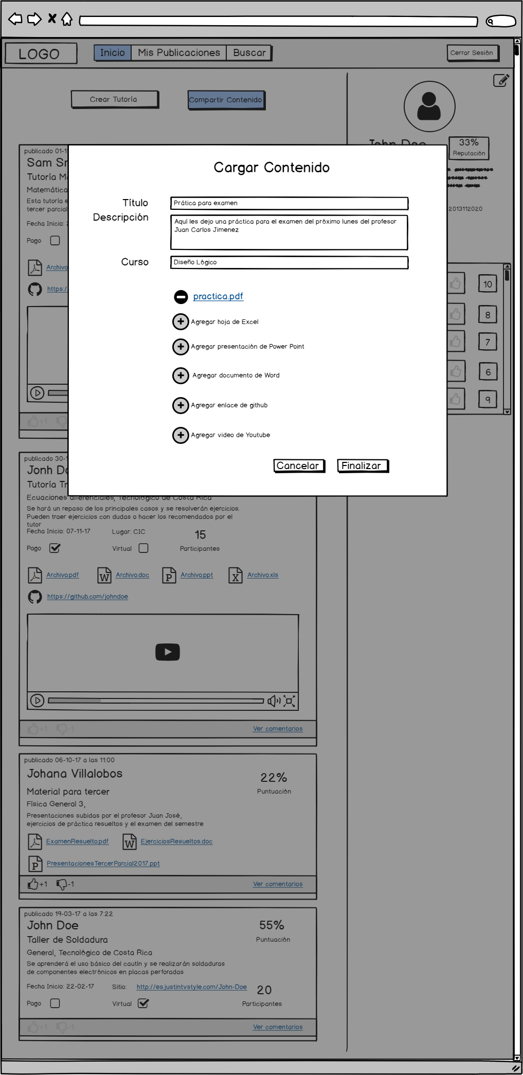

Figura 8. Compartir Contenido Académico

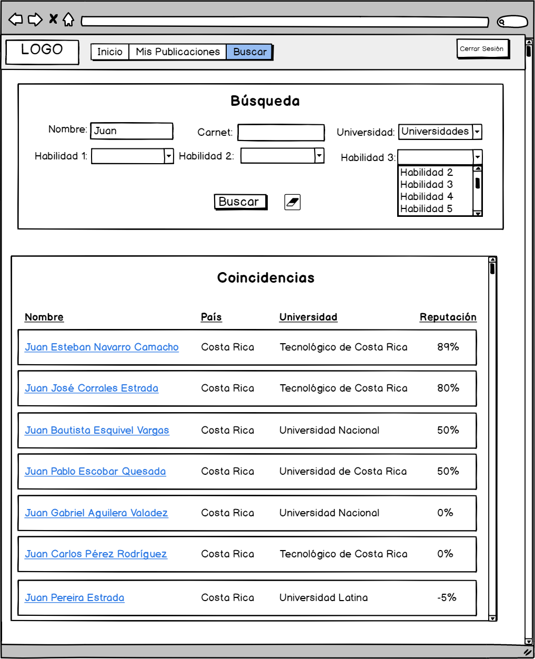

Figura 9. Búsqueda y coincidencias

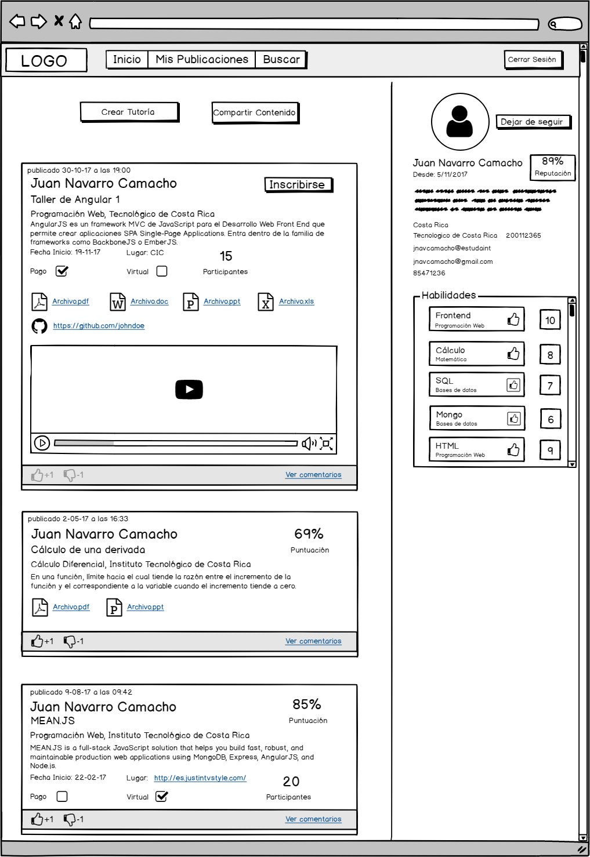

Figura 10. Perfil del Usuario Juan

## 3.2. Mapas de calor

A continuación se muestran algunos mapas de color de las pruebas realizadas:

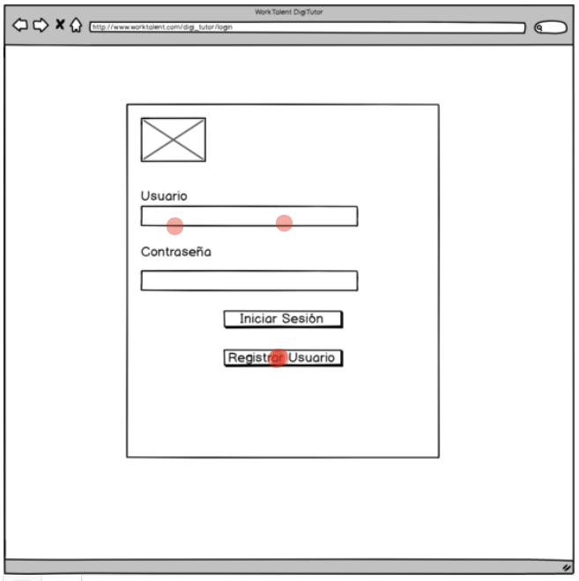

Figura 11: Mapa de calor del registro de un usuario.

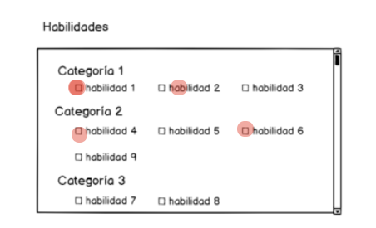

Figura 12: Mapa de calor de selección de habilidades.

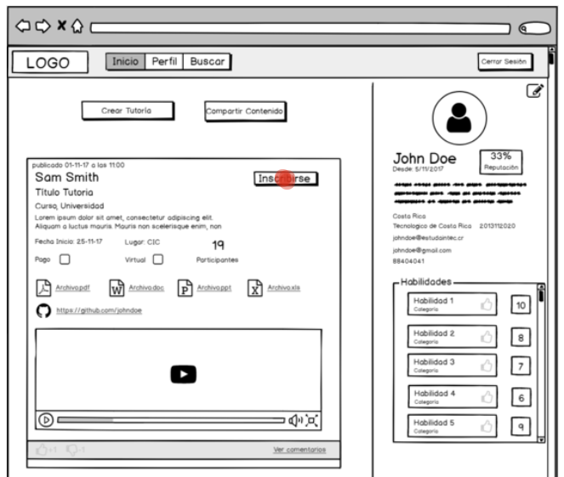

Figura 13: mapa de calor de asistir a una tutoría.

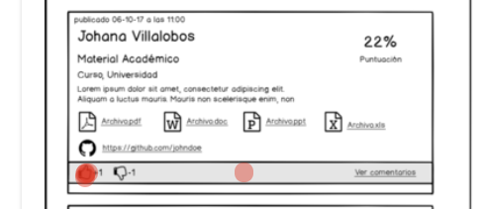

Figura 14: Mapa de calor dar puntuación a una publicación

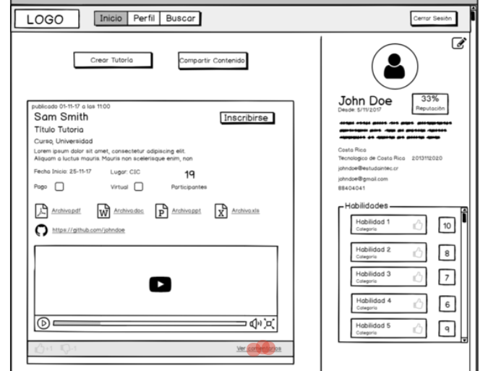

Figura 15: Mapa de calor de la tarea ver un comentario

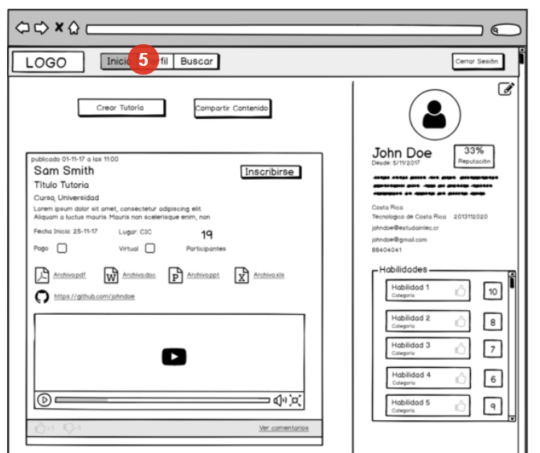

Figura 16: Mapa de calor de la tarea de ver las propias publicaciones.

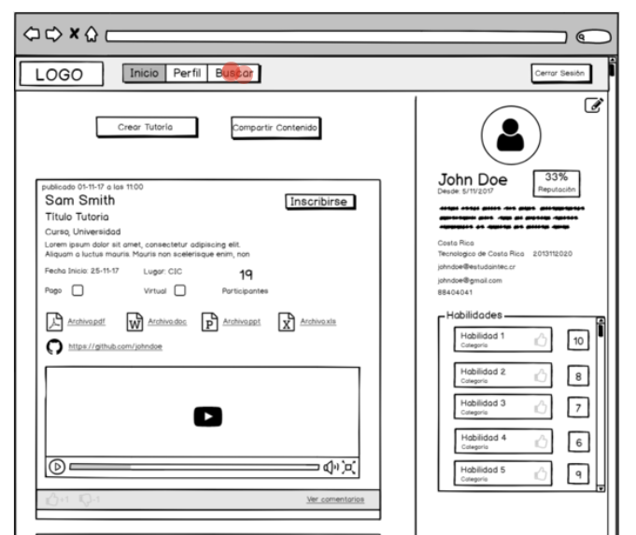

Figura 17: Mapa de calor de la tarea de buscar un usuario.

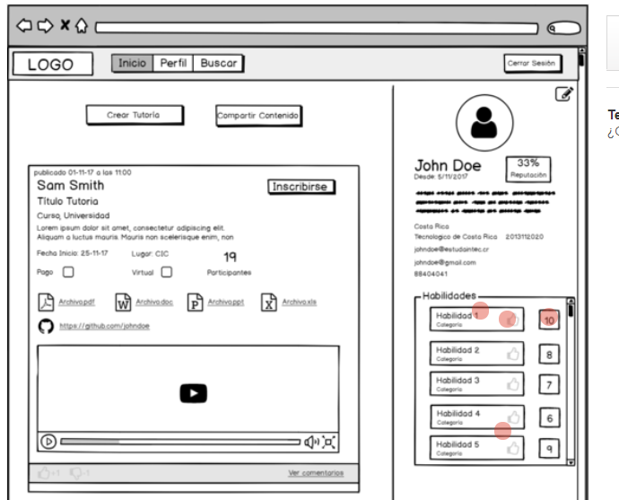

Figura 18: Mapa de calor de la tarea de reconocer la cantidad de apoyos.

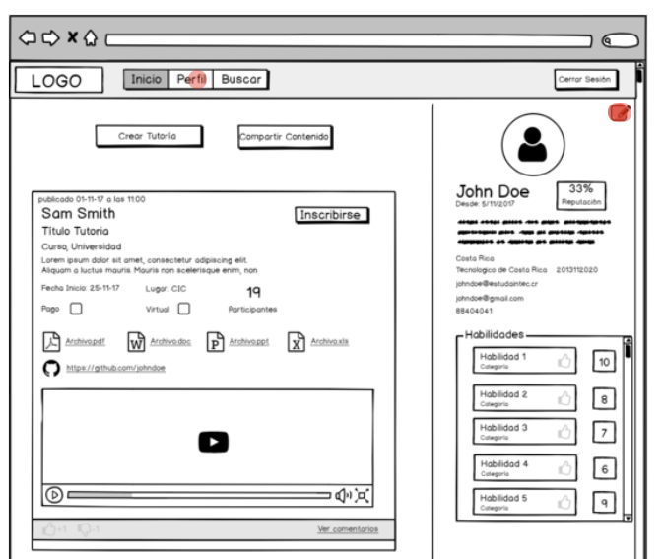

Figura 19: Mapa de calor de la tarea de editar perfil.

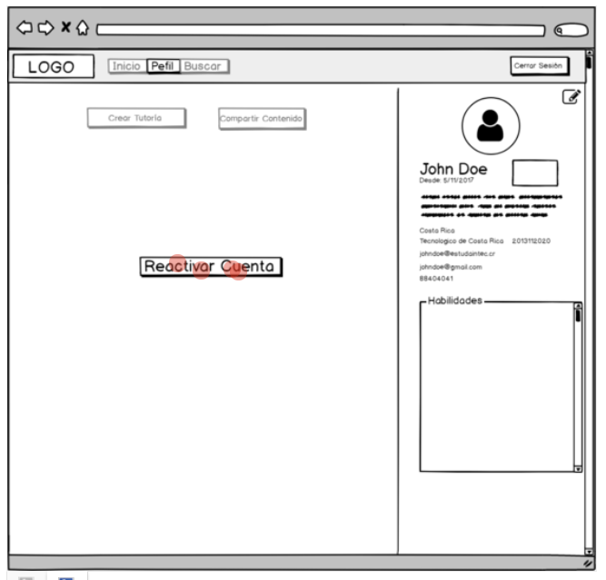Figura 20: Mapa de calor de la tarea de reactivar cuenta.

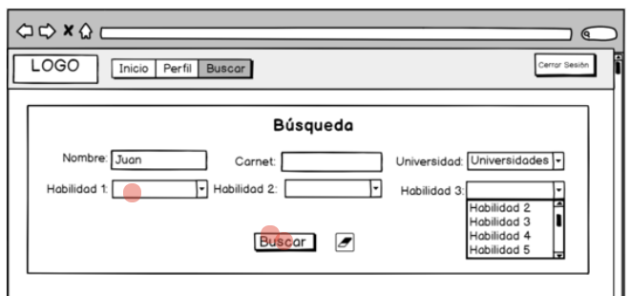

Figura 21: Mapa de calor de como buscar a un usuario.

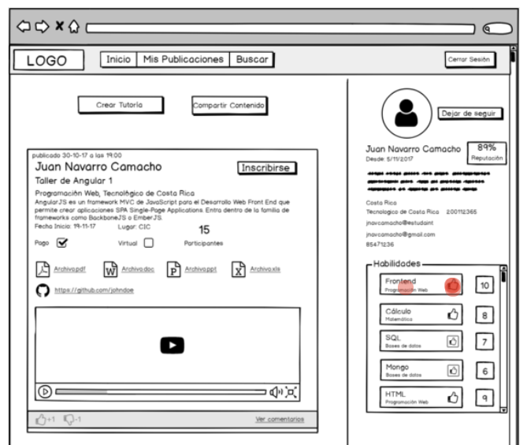

Figura 22: Mapa de calor de como dar un apoyo a una habilidad de un usuario.

## 3.3. Propuesta mejora del prototipo de mockups

Figura 23. Propuesta mejora de la Fig. 3

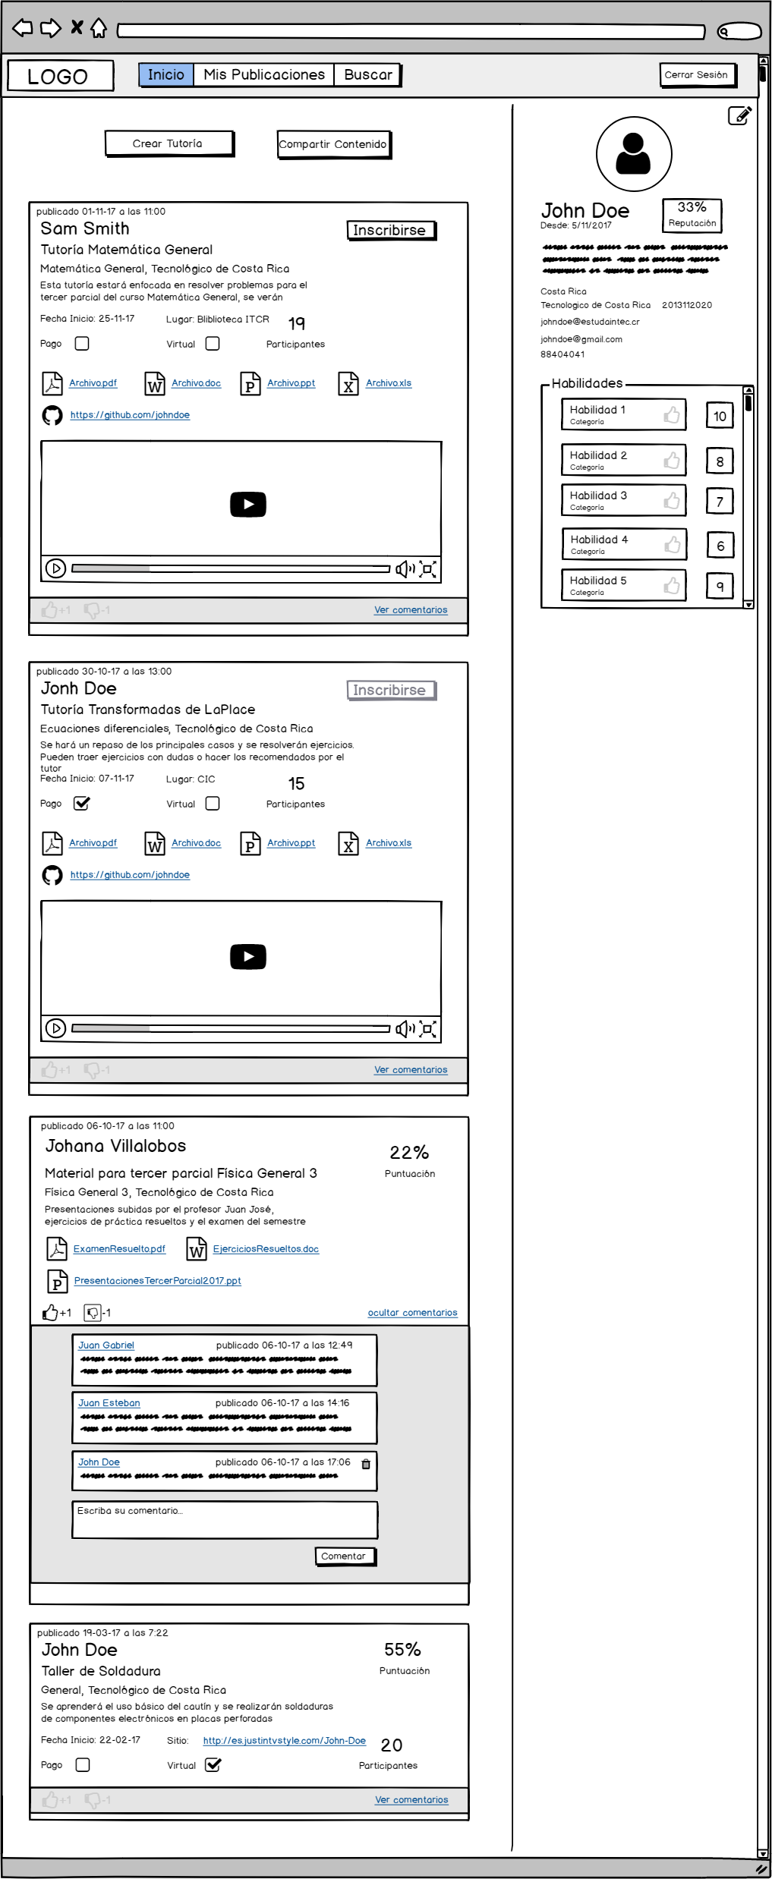

Figura 24. Propuesta mejora de la Fig. 4



Figura 25. Propuesta mejora de la Fig. 5